

Adoratie

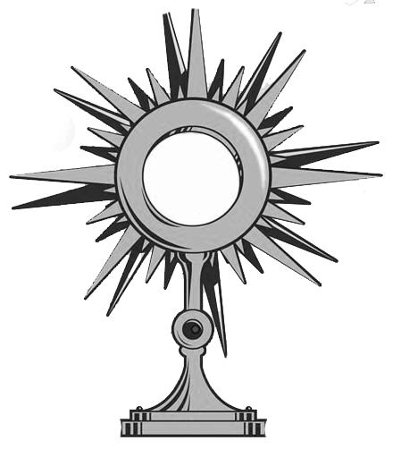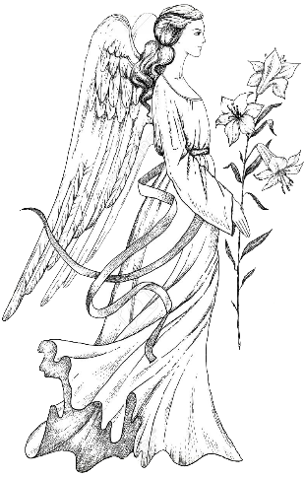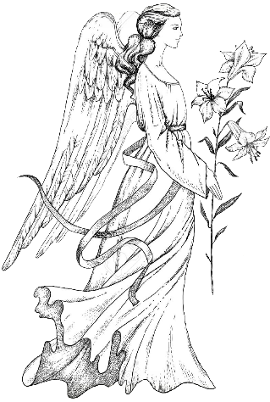Euharistică

**Cântec**

***† În Numele Tatălui și al Fiului și al Sfântului Duh.***

*Amin*

Noi credem în tine, Isuse, prezent în sacramentul iubirii tale, și, îngenuncheați în fața ta, îți mulțumim și te adorăm. Tu ești Mântuitorul și învățătorul nostru. Vin-o și rămâi cu noi, iartă-ne păcatele și dăruiește-ne pacea ta. îndepărtează din inimi îndoiala și teama, sporește credința noastră, dăruiește-i vigoare și tărie.

Luând firea noastră omenească, ai devenit fratele nostru, pentru a ierta păcatele noastre, pentru a vindeca rănile greșelilor noastre, pentru a ne elibera de rău, pentru a ne da ca hrană însuși trupul tău, pentru a ne aduce mântuirea.

Binecuvântează și susține eforturile noastre și străduința noastră pentru o viață cu adevărat creștină, prin care sperăm să primim viața veșnică în împărăția ta. Amin.

*Tatăl Nostru... Bucură-te Marie... Slavă Tatălui....*

**C. Laudă și mulțumire să fie în orice moment.**

*P. Preasfântului și dumnezeiescului sacrament.*

**PSALMUL 31 (30)**

**Rugăciunea plină de speranță a celui drept luat în râs**

***1****Maestrului de cor. Psalm. Al lui Davíd.*

***2****Doamne, în tine am căutat refugiu, să nu fiu făcut nicicând de rușine;*

*mântuiește-mă în dreptatea ta!*

***3****Pleacă-ți urechea spre mine, grăbește-te să mă eliberezi!*

*Fii pentru mine o stâncă de scăpare, o cetate întărită, ca să mă mântuiești!*

***4****Tu ești stânca mea, cetatea mea,*

*pentru numele tău, condu-mă și călăuzește-mă!*

***5****Fă-mă să ies din lațul pe care mi l-au*

*întins, căci tu ești tăria mea!*

***6****În mâinile tale îmi încredințez duhul,*

*tu mă vei mântui, Doamne, Dumnezeule adevărat.*

***7****Tu urăști pe cei care păzesc deșertăciunile idolilor,*

*eu însă îmi pun încrederea [numai] în Domnul.*

***8****Mă voi bucura și mă voi veseli de îndurarea ta,*

*căci ai privit la umilința mea,*

*tu cunoști frământările sufletului meu.*

***9****Nu m-ai lăsat în mâna dușmanului*

*și ai pus în loc sigur picioarele mele.*

***10****Îndură-te de mine, Doamne, căci sunt în strâmtorare;*

*mi s-au uscat de mâhnire ochii, sufletul și trupul.*

***11****Căci se sfârșește în durere viața mea și anii mei în suspine;*

*sărăcia mi-a sleit puterile și oasele mele s-au uscat.*

***12****Am ajuns de ocara tututor asupritorilor mei:*

*spaimă mare pentru vecinii și cunoscuții mei;*

*cei care mă văd pe drum mă ocolesc.*

***13****Sunt dat uitării ca un mort, ca unul fără inimă,*

*am ajuns ca o oală spartă.*

***14****Când aud învinuirile multora, groaza mă înconjoară;*

*când împreună se înțeleg între ei împotriva mea, uneltesc să-mi ia sufletul.*

***15****Dar eu mă încred în tine, Doamne,*

*și spun: „Tu ești Dumnezeul meu,*

***16****soarta mea este în mâinile tale!”.*

*Scapă-mă din mâna dușmanilor mei și de cei care mă urmăresc!*

***17****Fă să strălucească fața ta peste slujitorul tău,*

*mântuiește-mă în îndurarea ta!*

***18****Doamne, să nu fiu făcut de rușine, pentru că am strigat spre tine;*

*cei răi să fie făcuți de rușine și [să coboare] muți în locuința morților!*

***19****Fă să tacă buzele mincinoase, care vorbesc cu aroganță*

*împotriva celui drept cu trufie și dispreț!*

***20****Cât de mare este bunătatea ta, Doamne, pe care ai pregătit-o pentru cei care se tem de tine*

*și cu care îi copleșești pe cei care caută refugiu în tine înaintea fiilor oamenilor!*

***21****Tu îi ascunzi sub protecția feței tale de uneltirile oamenilor,*

*îi adăpostești în cortul tău, departe de limbile care îi clevetesc.*

***22****Binecuvântat să fie Domnul,*

*căci îndurarea lui a făcut pentru mine lucruri minunate, într-o cetate întărită!*

***23****În neliniștea mea, ziceam: „Sunt izgonit dinaintea ochilor tăi”,*

*dar tu ai ascultat glasul rugăciunii mele când am strigat către tine.*

***24****Iubiți-l, așadar, pe Domnul, voi, toți cei credincioși ai lui!*

*Domnul păzește pe cei fideli și pedepsește cu vârf și îndesat pe cei trufași!*

***25****Fiți tari, să se întărească inimile voastre,*

*voi, toți cei care nădăjduiți în Domnul!*

*Tatăl Nostru... Bucură-te Marie... Slavă Tatălui....*

**C. Laudă și mulțumire să fie în orice moment.**

*P. Preasfântului și dumnezeiescului sacrament.*

**Cântec**

Isuse, tu te-ai rugat Tatălui ca toți ucenicii tăi să fie una; revarsă asupra noastră și asupra tuturor creștinilor harul unității, ca toți să formeze o singură familie:

*R.: Isuse, Fiul lui Dumnezeu cel viu, îndură-te de noi!*

1. Fii indulgent cu noi, iartă-ne păcatele, condu-ne la adevărata pocăință și păstrează-ne în slujirea ta. **R.**

2. Atrage-i pe păcătoși la tine, dezvăluindu-le iubirea ta infinită, dăruiește-i Bisericii libertatea, iar popoarelor - pacea. **R.**

3. Isuse preabun, iartă-ne greșelile, ferește-ne de focul iadului și condu în cer toate sufletele, mai ales, pe acelea care au mai mare nevoie de mila ta. **R.**

4. Invață-ne să îi iertăm pe cei care ne-au greșit, ca să primim iertare și noi de la tine pentru păcatele noastre multe și mari. **R.**

*Tatăl nostru... Bucură-te Marie... Slavă Tatălui....*

Dumnezeule, care ne-ai lăsat în acest sacrament minunat memorialul pătimirii, morții și învierii tale, dă-ne, te rugăm, harul ca astfel să cinstim sfântul mister al trupului și sângelui tău, încât să simțim mereu în noi roadele răscumpărării tale. Tu, care viețuiești și domnești în vecii vecilor. Amin.

**C. Laudă și mulțumire să fie în orice moment.**

*P. Preasfântului și dumnezeiescului sacrament.*

**Lectura I**

*Nu vă lăsați cuprinși de frică.*

**Lectură din scrisoarea întâi a sfântului apostol Petru** *3,14-17*

Fraților, chiar dacă veți suferi pentru dreptate, fericiți sunteți! Nu vă lăsați cuprinși de frică din cauza lor și nici să nu vă tulburați. Dimpotrivă, sfințiți-1 pe Domnul Cristos în inimile voastre, gata oricând să dați răspuns oricui vă cere cont de speranța voastră, dar cu blândețe și bună cuviință, având o conștiință curată, ca tocmai în ceea ce sunteți calomniați să fie rușinați cei care bârfesc purtarea voastră bună în Cristos. Căci este mai bine să suferiți făcând binele, dacă așa vrea Dumnezeu, decât făcând răul.

*Cuvântul Domnului.*

*Mulțumim lui Dumnezeu!*

**Psalmul 31**

**R.:** *În mâinile tale, Doamne, îmi încredințez duhul!*

Doamne, fii pentru mine o stâncă de scăpare,

o cetate întărită, ca să mă mântuiești!

Tu ești stânca mea, cetatea mea,

pentru numele tău, condu-mă și călăuzește-mă! **R.**

În mâinile tale îmi încredințez duhul,

tu mă vei mântui, Doamne, Dumnezeule adevărat.

Mă voi bucura și mă voi veseli de îndurarea ta,

căci ai privit la umilința mea. **R.**

Fă să strălucească fața ta peste slujitorul tău,

mântuiește-mă în îndurarea ta!

Tu îi ascunzi sub protecția feței tale de uneltirile oamenilor,

îi adăpostești în cortul tău.

**Aleluia**

*Doamne, tu știi toate, tu știi că te iubesc.*

**Evanghelia**

*Paște mieii mei, paște oile mele!*

**Lectură din Evanghelia Domnului nostru Isus Cristos după sfântul Ioan 21,15-17**

Isus înviat din morți, după ce au stat la masă, i-a spus lui Simon Petru: „Simon, fiul lui Ioan, mă iubești

mai mult decât aceștia?” El i-a zis: „Da, Doamne, tu știi că te iubesc”. El i-a spus: „Paște mielușeii mei!” El i-a zis iarăși, a doua oară: „Simon, fiul lui Ioan, mă iubești?” El i-a spus: „Da, Doamne, tu știi că te iubesc”. I-a zis: „Paște oile mele!” I-a zis a treia oară: „Simon, fiul lui Ioan, mă iubești?” Petru s-a întristat pentru că i-a zis a treia oară: „Mă iubești?” și i-a spus: „Doamne, tu știi toate, tu știi că te iubesc”. Isus i-a zis: „Paște oile mele!

*Cuvântul Domnului.*

*Laudă ție, Cristoase!*

**Reflecție**

În continuare, fiecare dintre noi va medita asupra unor cuvinte pe care sfântul Augustin, pe care l-am și comemorat săptămâna aceasta le-a spus într-una din omiliile sale, acesta spunea că:

*(Pred. 23A, 1-4: CCL 41, 321-323)*

*Domnul s-a milostivit de noi*

Fericiți suntem dacă ceea ce ascultăm sau cântăm pu­nem și în practică. Ascultarea noastră reprezintă sămânța, iar în faptă avem rodul seminței. Spunând acestea, aș vrea să vă îndemn să nu mergeți la biserică și apoi să rămâneți fără rod, adică să ascultați atâtea adevăruri frumoase, fără ca apoi să treceți la acțiune. Totuși, să nu uităm ceea ce spune Apostolul: Prin harul lui sun­tem mântuiți; nu prin fapte, ca nimeni să nu se laude; așadar, prin harul lui am fost mântuiți (Ef 2,8-9.5). În realitate, în viața noastră nu era înainte nimic bun, ca Dumnezeu să poată aprecia și iubi, ca și cum ar fi tre­buit să-și spună sieși: Haideți, să-i ajutăm pe acești oameni, pentru că viața lor este bună. Nu putea să-i placă viața noastră, cu modul nostru de a acționa, însă nu putea să nu-i placă ceea ce el însuși făcuse în noi. Pentru aceasta el va condamna faptele noastre, dar va salva ceea ce el însuși a creat.

Așadar, cu adevărat noi nu eram buni. În ciuda acestui fapt, Dumnezeu a avut milă de noi și l-a trimis pe Fiul său ca să moară nu pentru cei buni, ci pentru cei răi, nu pentru cei drepți, ci pentru păcătoși. Chiar așa: *Cristos a murit pentru cei păcătoși (Rom 5,6)*. Și ce anume adaugă? Cu greu moare cineva pentru un om drept, poate că pentru un om bun ar îndrăzni cineva să moară (Rom 5,7). Se poate întâmpla ca cineva să aibă tăria de a muri pentru un om drept. Dar pentru cel nedrept, păcătos, rău, cine ar accepta să moară, dacă nu numai Cristos, care este atât de drept încât poate să-i îndrep­tățească și pe cei nedrepți?

Cum vedeți, fraților, nu aveam fapte bune, ci toate erau rele. Totuși, deși așa erau faptele oamenilor, milos­tivirea divină nu i-a părăsit. Dimpotrivă, Dumnezeu l-a trimis pe Fiul său să ne răscumpere nu cu aur, nici cu argint, ci cu prețul sângelui său, pe care el, Mielul nepătat dus la sacrificare, l-a vărsat pentru oile pătate, chiar dacă erau numai pătate, și nu total pierdute. Acesta este harul pe care l-am primit. De aceea, să trăim în mod vrednic de el, pentru a nu aduce injurie unui dar atât de mare. Ne-a venit în întâmpinare un medic așa de bun, ca să ne elibereze de toate păcatele noastre. Dacă vrem să cădem din nou în boală, nu numai că ne vom dăuna nouă înșine, dar ne vom arăta nerecunoscători față de medicul nostru.

De aceea, să urmăm căile pe care ni le-a arătat, în special calea umilinței, pe care a mers el însuși. El ne a trasat calea umilinței prin învățătura sa și a străbătut-o până la capăt, suferind pentru noi. Pentru ca acela care era nemuritor să poată muri pentru noi, Cuvântul s-a făcut trup și a locuit între noi (In 1,14). Cel Nemuritor a asumat condiția de muritor pentru a putea muri pentru noi și a distruge moartea noastră prin moartea sa.

Aceasta a făcut-o Domnul, în aceasta ne-a precedat. El, care este mare, s-a umilit; umilit fiind, a fost ucis; ucis fiind, a înviat și a fost înălțat, pentru a nu ne lăsa în iad pe noi, cei morți, ci pentru a-i înălța în sine, prin învierea din morți, pe cei pe care pe acest pământ i-a înălțat numai în credință și în mărturia celor drepți. Așadar, ne-a cerut să urmăm calea umilinței: dacă vom face aceasta, vom da slavă Domnului și vom putea cânta pe bună dreptate: Îți mulțumim, Dumnezeule, îți mulțumim și invocăm numele tău (Ps 74[75],2).

*\* scurt moment de tăcere*

***Forța noastră stă în iubire***

Nu numai pe Petru, ci pe toți cei care îl urmează Isus îi întreabă: „Mă iubești?” Și noi trebuie să răspundem cu același entuziasm și cu aceeași spontaneitate: „Isuse, tu știi că te iubesc!”

Creștinismul este religia iubirii. Cristos a așezat iubirea ca fundament al Bisericii sale și ca semn distinctiv al celor care îl urmează (cf. *In* 13,35). Este creștin numai cel ce îi iubește pe Dumnezeu și pe aproapele. Dumnezeu este iubire; cine rămâne statornic în iubire rămâne în Dumnezeu și Dumnezeu rămâne în el. Forța noastră stă în iubirea de Dumnezeu și în iubirea față de aproapele. Prin Euharistie, Isus rămâne între noi, continuă să trăiască cu noi și să ne iubească. Mare este responsabilitatea credincioșilor dacă nu răspund cu iubire arzătoarei iubiri a lui Dumnezeu.

*Tatăl Nostru...*

Isuse, Păstor veșnic al sufletelor, tu ai întemeiat Biserica ta pe stânca de nezdruncinat a lui Petru, pentru ca puterile iadului să n-o învingă, și i-ai dat acestui apostol cheile împărăției cerurilor. Te rugăm, ocrotește-1 pe Sfântul Părinte papa, vicarul iubirii tale, pe care l-ai rânduit păstor al turmei tale, principiu și fundament al unității credinței. Apără-1 de cei care se opun credinței. Apără-1 de cei care i se opun, asistă-1 în dificultățile de conducere a Bisericii, ca, luminat de Duhul Sfânt, să fie un învățător infailibil al credincioșilor tăi. Dă-i harul de a vedea crescând pretutindeni poporul lui Dumnezeu în pace și unitate.

Așezând la Roma scaunul vicarului tău, tu ai iubit în mod deosebit acest ținut și ai stabilit acolo centrul credinței catolice; ocrotește acest pământ care a dat Bisericii mulți sfinți.

Tu ne-ai poruncit să iubim țara noastră. Iți mulțumim pentru darurile naturale cu care ai înzestrat-o. Te rugăm, ocrotește-o și păstreaz-o în curăție, fidelitate și credință, păstrează în țara noastră iubirea față de tot ceea ce este vrednic de iubire, vrednic de laudă, mai ales, cinstirea Fecioarei Maria. Binecuvântează-ne și luminează-i pe cei care ne conduc ca să voiască binele tuturor.

Sfinților patroni ai țării noastre, sfinte Iosife, fericite Ieremia, rugați-vă pentru noi, românii, pentru ca, după ce ne vom fi împlinit datoriile noastre de creștini și cetățeni ai acestei patrii pământești, să putem ajunge în patria cerească, unde tu viețuiești și domnești în vecii vecilor. Amin.

*Tatăl Nostru... Bucură-te Marie... Slavă Tatălui....*

**C. Laudă și mulțumire să fie în orice moment.**

*P. Preasfântului și dumnezeiescului sacrament.*

**Cântec**

Cristos, Mielul fără pată, s-a oferit Tatălui pentru a curăța conștiințele noastre de faptele rele ale întunericului și a rămas între noi ca să fie hrana noastră sufletească. De aceea, te rugăm:

R.: *Doamne, tu ești lumina și mântuirea noastră!*

1. Fă ca sfânta împărtășanie, pe care o primim, să fie semnul unei vieți noi, trăită în iubire față de Dumnezeu și aproapele. **R.**

2. Luminează-ne ca să vedem chipul tău în toți cei cu care ne întâlnim, chiar și în cei păcătoși. **R.**

3. Prin vărsarea propriului tău sânge, ai pecetluit noua și veșnica alianță dintre oameni și Dumnezeu: ajută-ne să rămânem credincioși acestei alianțe pe care ai încheiat-o în numele nostru. **R.**

4. Spală și înveselește sufletele și viața noastră pe pământ prin fluviul de har izvorât din coasta ta străpunsă de sulița ostașului. **R.**

5. Dăruiește-ne încrederea în îndurarea ta, în ciuda păcatelor mari și a sacrilegiilor pe care le-am săvârșit și care acum ne dezgustă. **R.**

6. Fii alături de cei care te iubesc cu un suflet curat și sincer și ferește-i de răutatea celor ce ar voi să profite de simplitatea lor ca să-i îndepărteze de tine. **R.**

7. Dăruiește-le curaj și tărie acelora care nu sunt în stare să răspundă acelora ce batjocoresc fidelitatea lor față de tine și virtutea pe care o trăiesc. **R.**

*Tatăl Nostru... Bucură-te Marie... Slavă Tatălui....*

Dumnezeule atotputernic, primește adorația noastră euharistică, ca, într-o zi, ajutați de tine, să ne unim cu corul îngerilor și al sfinților, ca să te adorăm împreună cu ei toată veșnicia. Prin Cristos, Domnul nostru. Amin.

**C. Laudă și mulțumire să fie în orice moment.**

*P. Preasfântului și dumnezeiescului sacrament.*

Preabunule Isuse, Mântuitorul neamului omenesc, privește spre noi, care îngenunchem cu smerenie înaintea altarului tău. Suntem ai tăi, voim să fim ai tăi și ca să fim mai strâns uniți cu tine, astăzi fiecare dintre noi se consfințește de bunăvoie Inimii tale preasfinte.

Mulți nu te-au cunoscut niciodată, mulți au disprețuit poruncile tale și s-au lepădat de tine. Fie-ți milă și de unii și de alții și atrage-i pe toți la Inima ta preasfântă.

Doamne, fii regele nu numai al credincioșilor care nu s-au îndepărtat niciodată de tine, ci și al fiilor rătăciți, care te-au părăsit. Fă-i să se întoarcă în curând la casa părintească, pentru a nu pieri de lipsă și de foame.

Fii regele acelora pe care i-au înșelat părerile greșite și al acelora pe care i-a dezbinat neunirea. Cheamă-i la limanul adevărului și al unirii în credință, ca în curând să nu fie decât o singură turmă și un singur păstor.

Dă Doamne, Bisericii tale, libertate sigură și fără piedici. Dă tuturor popoarelor liniștea bunei orânduiri și fă ca de la un capăt la altul al pământului să răsune un singur glas: „Lăudată să fie dumnezeiasca Inimă a lui Isus, care ne-a dobândit mântuirea! Ei să-i aducem slavă și cinste în vecii vecilor.” Amin.

*Tatăl Nostru... Bucură-te Marie... Slavă Tatălui....*

**C. Laudă și mulțumire să fie în orice moment.**

*P. Preasfântului și dumnezeiescului sacrament.*

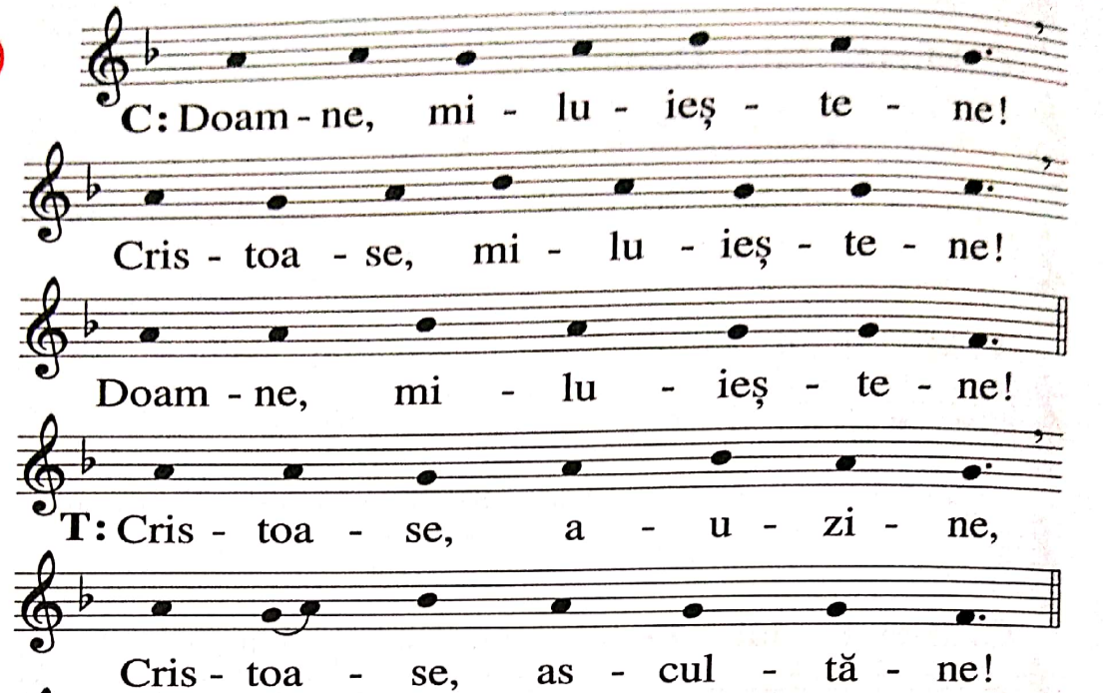**Litania Inimii lui Isus (II)**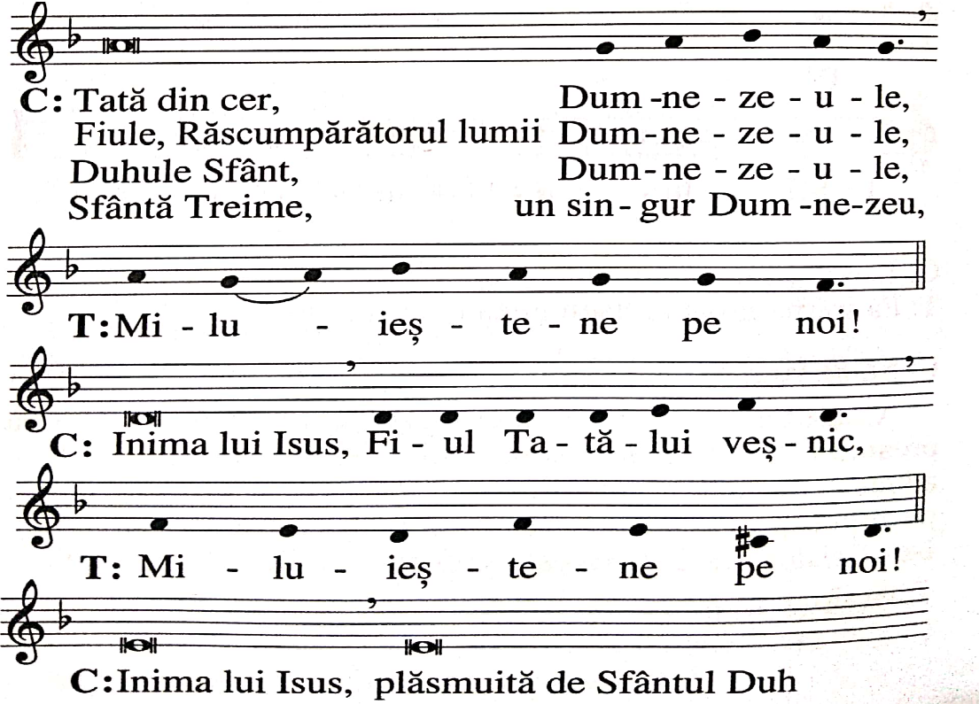

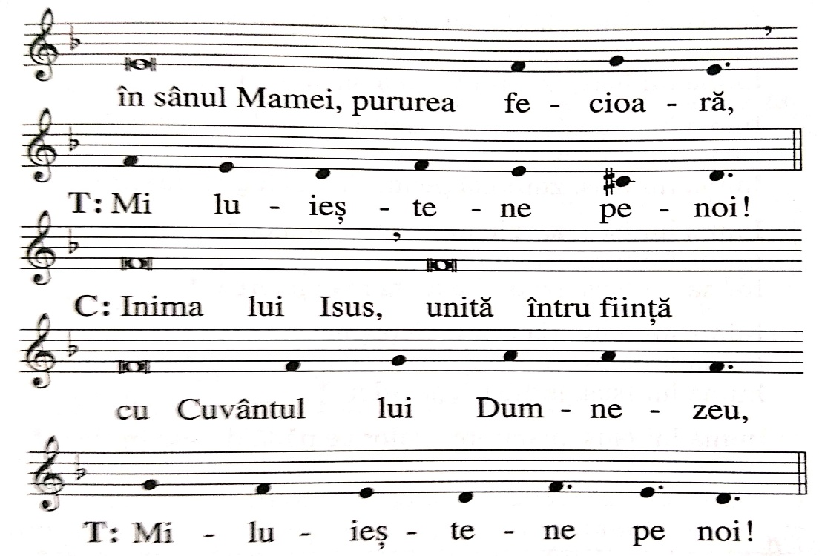

Inima lui Isus, nemărginită întru maiestate, *

Inima lui Isus, locuință sfântă a lui Dumnezeu, *

Inima lui Isus, chivotul Celui preaînalt, *

Inima lui Isus, casa lui Dumnezeu și poarta cerului,*

Inima lui Isus, focar arzător al dragostei, *

Inima lui Isus, sălașul dreptății și al iubirii, *

Inima lui Isus, plină de bunătate și de dragoste,*

Inima lui Isus, noianul tuturor virtuților, *

Inima lui Isus, preavrednică de toată lauda, *

Inima lui Isus, regele și centrul tuturor inimilor,*

Inima lui Isus, în care sunt toate comorile înțelepciunii și ale științei,

Inima lui Isus, în care locuiește toată plinătatea dumnezeirii*

Inima lui Isus, în care Tatăl a binevoit, *

Inima lui Isus, Din a cărei plinătate am luat noi toți, *

Inima lui Isus, dorul munților veșnici, *

Inima lui Isus, răbdătoare și preamilostivă, *

Inima lui Isus, darnică față de toți cei care te cheamă, *

Inima lui Isus, izvorul vieții și al sfințeniei, *

Inima lui Isus, împăcare pentru păcatele noastre,*

Inima lui Isus, săturată de ocări, *

Inima lui Isus, zdrobită pentru fărădelegile noastre,*

Inima lui Isus, ascultătoare până la moarte, *

Inima lui Isus, străpunsă de suliță,*

Inima lui Isus, izvorul a toată mângâierea,

Inima lui Isus, viața și învierea noastră, *

Inima lui Isus, pacea și împăcarea noastră, *

Inima lui Isus, jertfa păcătoșilor, *

Inima lui Isus, mântuirea celor ce nădăjduiesc în tine, *

Inima lui Isus, Nădejdea celor ce mor în harul tău, *

Inima lui Isus, fericirea tuturor sfinților, *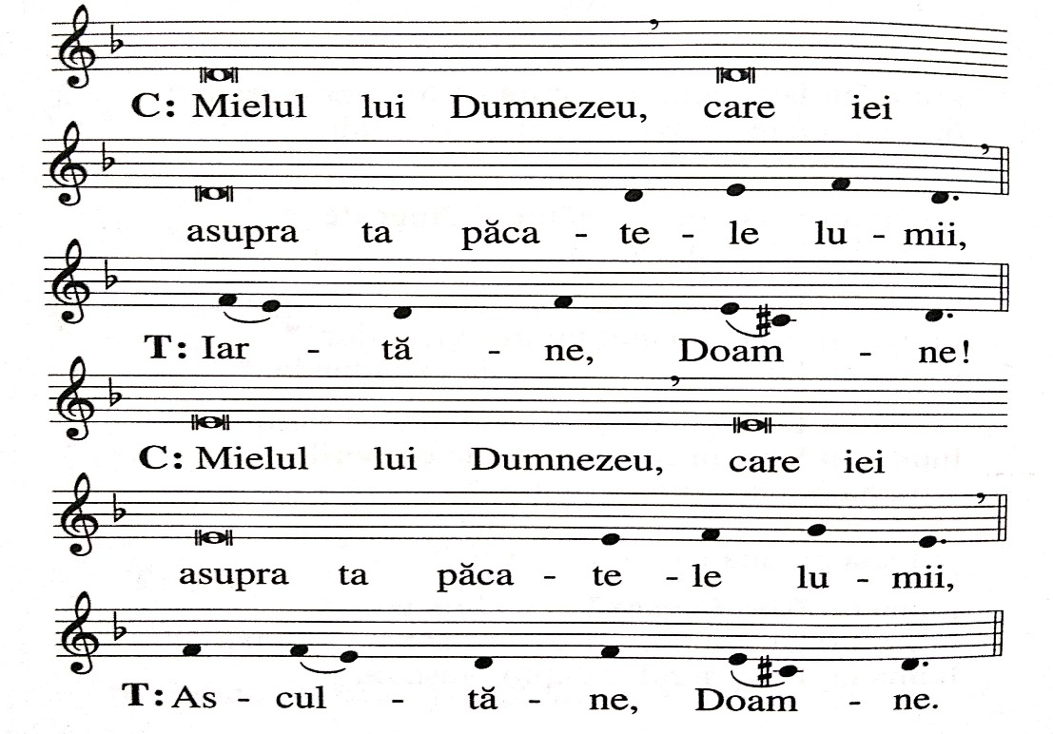

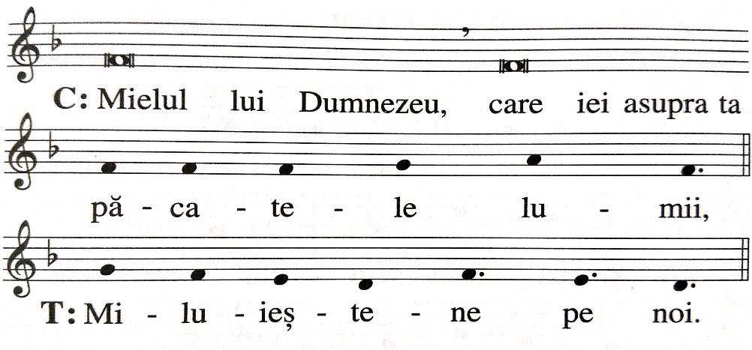

*V. Isuse cu Inima blândă și smerită,*

R. Fă inima noastră asemenea cu Inima ta.

*Să ne rugăm:*

Atotputernice, veșnice Dumnezeule, privește spre Inima preaiubitului tău Fiu și spre laudele și îndestulările pe care ți le aduce în numele păcătoșilor, și împăcat fiind prin ele, iartă-i pe cei ce-ți cer milostivirea în numele aceluiași Fiu al tău, Isus Cristos, care cu tine viețuiește și domnește în vecii vecilor. *Amin.*

**C. Laudă și mulțumire să fie în orice moment.**

*P. Preasfântului și dumnezeiescului sacrament.*

Părinte, în fața ta stă Îngenunchiat sufletul meu... tăcut...întristat de incapacitatea mea de a face ceva întotdeauna pentru cei din jur... Rușinat do toate limitele pe care ți le pun, Doamne! Prin deciziile mele, prin defectele mele, prin comoditatea mea... Vinovat de a nu te fi lăsat să strălucești prin mine cu toată lumina pe care ai putea-o aduce celor ce mă întâlnesc... Doamne, nu lăsa acestea să fie doar cuvinte care să nu se înalțe mai sus de cupola acestei biserici... Iar dacă eu, în slăbiciunea mea, nu reușesc să le înalț, coboară tu, Doamne, cu toată măreția ta... Atinge-le și dă-le viață... Transformă-le în rugăciune! Pentru ca, numai și pentru un singur moment, să-ți vorbesc cu inima, Doamne! Și nu cu mintea... Mă privesc din interior și văd dezordine... Mă privesc din exterior și văd dezorganizare... Aș vrea câteodată să mă pot privi prin ochii tăi... Oare tu cum mă vezi? Cum sunt eu pentru tine, Doamne? Unde mă situez și unde ar fi trebuit să mă situez conform planului pe care îl ai cu mine? Cât de mult ar fi trebuit să fi crescut și doar cât am crescut de fapt?

Sunt o adevărată mângâiere pentru sufletul meu, Doamne, iubirea și răbdarea pe care le ai cu mine! Poate că adesea cad... adesea mă împiedic de pietricele... adesea merg mai mult târâș decât cu un pas ferm... Toate astea, Doamne, dacă tu pui degetul, se vindecă... Dacă tu atingi, cioburile acestui ulcior îl reîntregesc și-l reînnoiesc. E drept, Doamne! Chiar și un ulcior ciobit poate picura apă atunci când o transportă; iar această apă să fie un bine pentru pământul pe care pică. De aceea, te rog. Doamne, ca din răul pe care eu îl fac fără de voie, ori cu voie, tu să scoți un bine! Te rog ca și în slăbiciunile mele să-ți arăți puterea! Te rog ca tot ceea ce eu încă nu pot, să compensezi tu! Ca tot ceea ce eu nu sunt, te rog să fii tu pentru mine! Te rog să mă întregești cu prezența ta! Te rog să devenim un întreg armonios! Știu că mai am mult de crescut și că implicarea fiecăruia dintre noi doi nu va fi pe picior de egalitate. Dar te rog, încă un pic de răbdare! Pentru încă un timp, te rog, continuă să compensezi tu! Pentru că, astfel, Doamne, știu că voi crește armonios! Chiar dacă pașii pe care îi fac sunt mici, te rog să mă ajuți, să-i binecuvântezi și, astfel, să fie pași statornici! încă ești un munte pe care-1 privesc din depărtare și, deși știu că e mare, eu încă nu îmi conștientizez adevărata micime. Însă îmi doresc, Doamne, și sunt convins că împreună cu tine, cu cât mă voi apropia mai mult de tine, cu atât te vei lăsa descoperit mai mult și cu atât îmi voi părea mai mic și tu mai mare!

Te rog, Doamne, binecuvântează lucrarea mâinilor tale și primește rugăciunea ei, pentru că în libertatea mea te aleg, Doamne, și te rog să calci peste limitele mele, peste deciziile mele care nu corespund cu planul tău și să mă modelezi așa cum tu mă dorești și cum m-ai imaginat! Doamne, chiar dacă va fi ca în slăbiciunea mea să dau drumul mânii tale, te rog ca tu, în milostivirea ta, să nu-mi dai drumul niciodată! Amin!

**Toți sa adorăm fierbinte**

marea Taină din altar;

Ce-a fost scris în Legea Veche

facă loc la noul dar;

ce e peste simț și minte

să ne dea-al credinței har.

**Tatălui dați închinare**,

Cinste, laudă și cânt;

Fiului, fără-ncetare,

Slavă-n cer și pe pământ;

Pururi binecuvântare

Fie Duhului preasfânt. Amin.

**C.** Tu le-ai dat lor pâine cerească,

***P.*** *având in sine orice plăcere.*

**C.** *Să ne rugăm:*

Dumnezeule, care ne-ai lăsat în acest sacrament minunat memorialul morții și învierii tale, dă-ne, te rugăm, harul ca astfel să cinstim sfântul mister al trupului și sângelui tău, încât să simțim necontenit în noi roadele răscumpărării tale. Tu, care viețuiești și domnești în vecii vecilor.

**T.** *Amin*

***C./ P.*** *Lăudați-l pe Domnul neamurilor, Lăudați-l toate popoarele.*

*Osana, osana, osana Fiului lui Dumnezeu*

